（主催）一般社団法人MIJW-水戸発夢を叶えるプロジェクト
全国の困っている人に、
届けマスク！プロジェクト

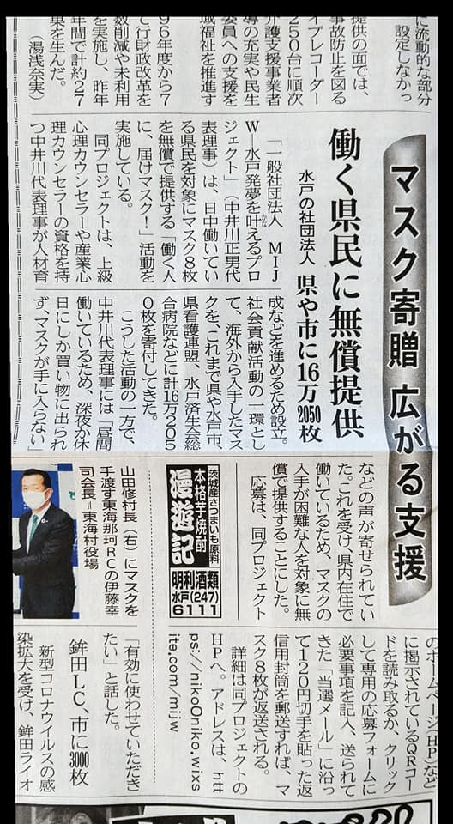
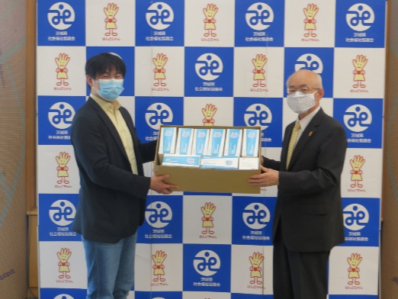
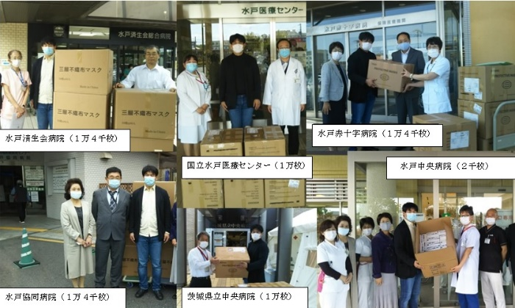
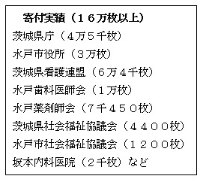
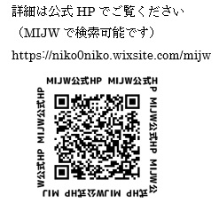

（水戸近郊の基幹病院に多数の寄付） （茨城新聞2020.5.14掲載）
申込受付中

PayPayができる方
東日本はこちら
10枚×最大500人
枚数）１人１０枚
方法）Pay Payで送金 送料）１２０円
担当者：和田 幸子
PayPayができる方
西日本はこちら
10枚×最大500人
枚数）１人１０枚
方法）Pay Payで送金 送料）１２０円
担当者：青木 美奈
担当者：青木 美奈
PayPayができない方
日本全国OK
8枚×最大1000人
枚数）１人８枚
方法）返信用封筒を郵送
送料）82円切手+120円切手
担当者：中井川 正男

